CÔNG TÁC KIỂM TRA HOẠT ĐỘNG SƯ PHẠM TẠI TRƯỜNG TIỂU HỌC XÃ NOONG HẸT
Thực hiện Quyết định số 252/QĐ-PGDĐT, ngày 26 tháng 9 năm 2024 của Trưởng phòng GD&ĐT huyện Điện Biên. Từ ngày 02 đến 03 tháng 10 năm 2024, đoàn kiểm tra chuyên ngành của Phòng GD&ĐT huyện Điện Biên đến thăm và làm việc tại Trường Tiểu học xã Noong Hẹt.
Sáng ngày 02/10/2024 tại phiên khai mạc Đồng chí Đặng Thị Ngọc Hà - Phó Trưởng Phòng Giáo dục và Đào tạo huyện Điện Biên trù chì phiên họp đã
phát biểu: Nhằm thực hiện tốt chương trình GDPT 2018, nâng cao chất lượng toàn diện cho học sinh Trường Tiểu học xã Noong Hẹt nói riêng và ngành GD&ĐT nói chung.
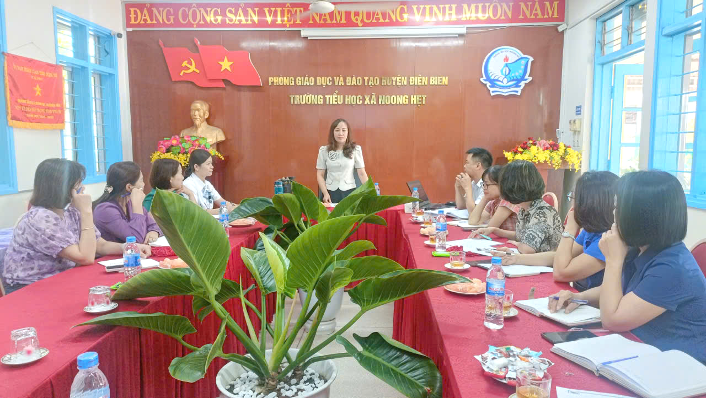
Đồng chí Đặng Thị Ngọc Hà - Phó Trưởng Phòng GD-ĐT huyện Điện Biên
Chủ trì phiên làm việc

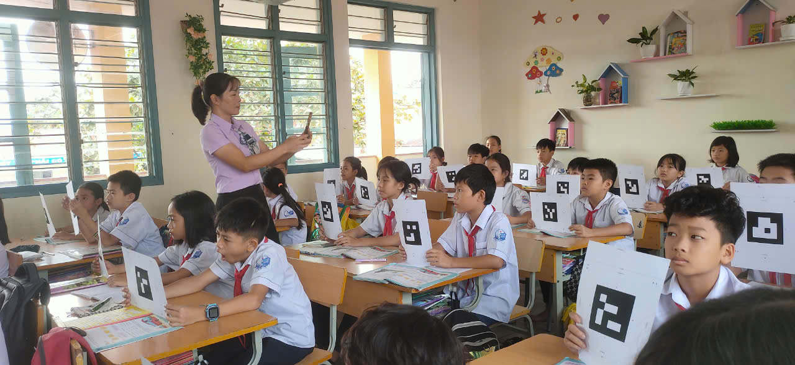
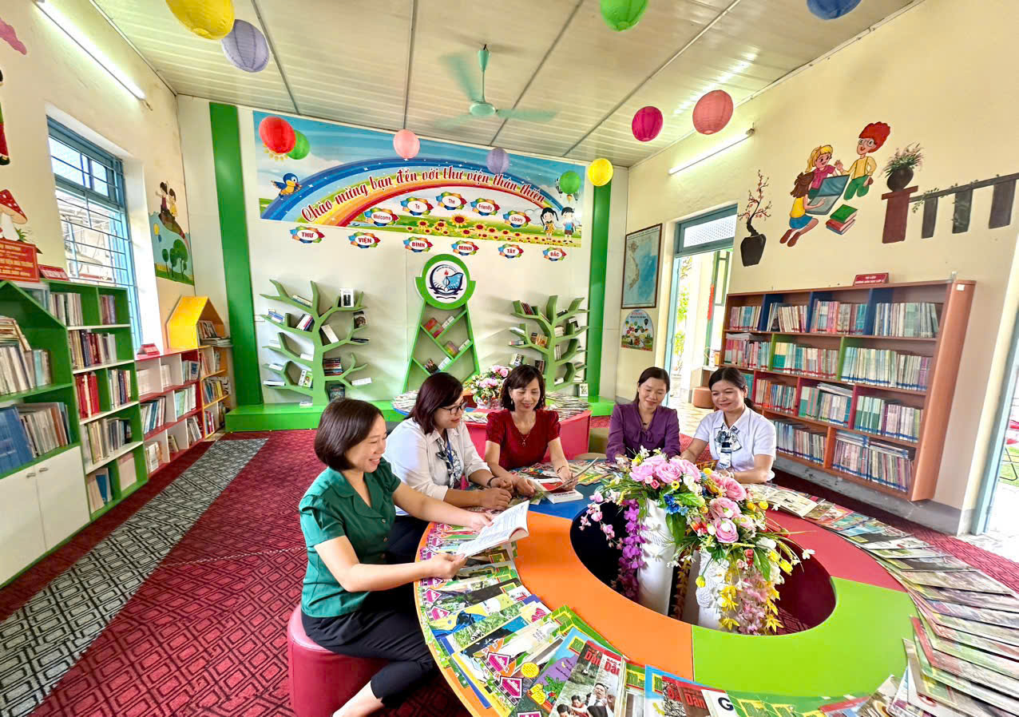


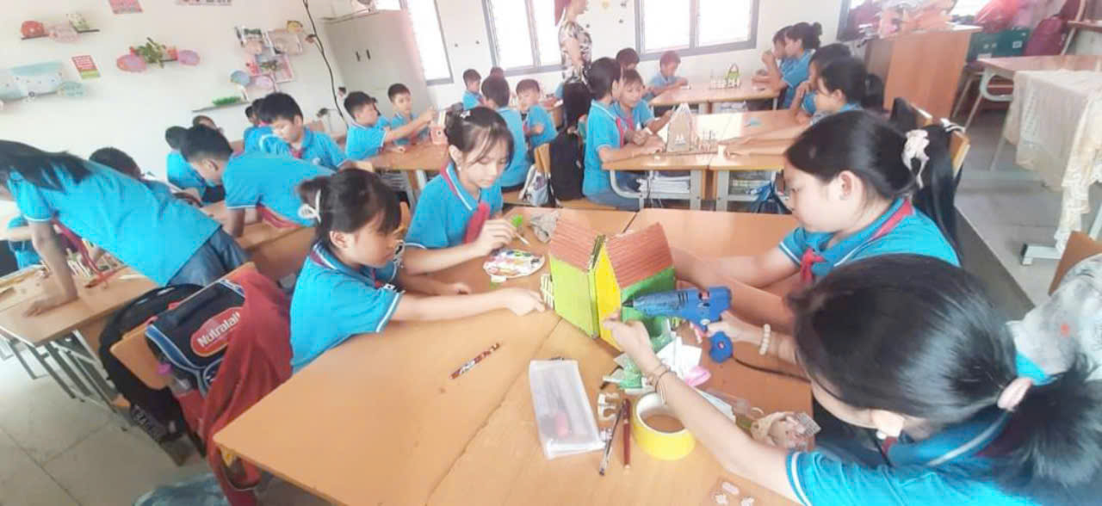
Hoạt động học của học sinh
Sau 1,5 ngày làm việc với tinh thần khẩn trương, nghiêm túc, khách quan, đoàn kiểm tra ghi nhận những nỗ lực phấn đấu và các giải pháp thực hiện của tập thể nhà trường. Đoàn cũng đã đánh giá việc dạy và học của thầy - trò nhà trường với nhiều hình thức phong phú, dạy học linh hoạt, sáng tạo, ứng dụng công nghệ thông tin phù hợp với từng tiết học. Song bên cạnh đó, đoàn kiểm tra đã tư vấn cho nhà trường một số biện pháp nhằm nâng cao hơn nữa chất lượng học sinh giỏi trong những năm học tiếp theo

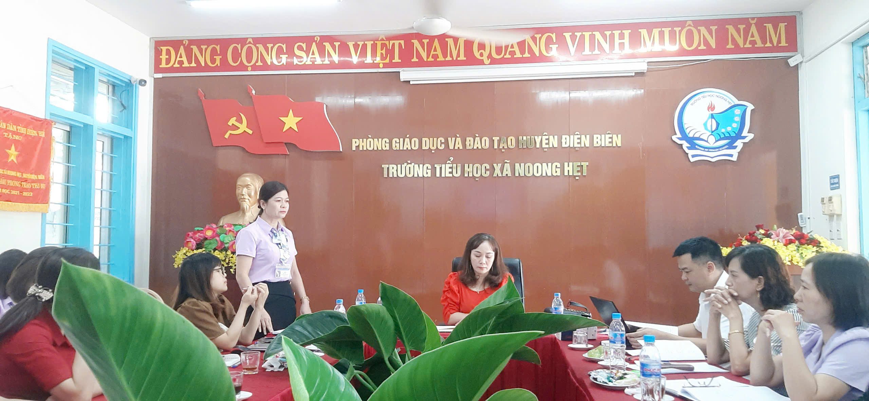
Đồng chí Mạc Thị Phương Hảo - BTCB, Hiệu trưởng nhà trường
Phát biểu tại phiên kết luận của đoàn kiểm tra
Thay mặt nhà trường, đồng chí Mạc Thị Phương Hảo - Bí thư chi bộ, Hiệu trưởng nhà trường đã gửi lời cảm ơn và tiếp thu các ý kiến, kết luận của đoàn kiểm tra. Quyết tâm cùng tập thể nhà trường tiếp tục nâng cao hơn nữa chất lượng dạy và học với mục tiêu “Quyết tâm – Tiên phong – Đổi mới – Dẫn dắt”
Trường Tiểu học xã Noong Hẹt

